银行对中小私募机构有多严苛？查历史、看回撤、持仓太集中不要
来源：第一财经
第一财经官方帐号
“银行和我们合作时太过于强势，很多时候我都觉得，我们能分得多少利润，完全看银行们的心情。”一个位于北京地区阳光私募经理对第一财经愤愤不平地表示。
某深圳地区中小型私募基金渠道端负责人表达了同样的看法，目前私募证券市场二八分化现象严重，在投研实力、渠道建设、品牌意识等方面，头部与非头部私募差异明显。伴随资管新规施行、监管“扶优限劣”、销售渠道提升准入门槛，中小私募处境将更为艰难，尾部机构面临加速淘汰风险。
在她看来，银行对于中小私募苛刻的准入条件，是造成市场分化严重的重要原因之一。
平安私募基金年度报告显示，截至2020年末，数据可查的私募管理人共8170家，其中管理规模100亿以上私募仅70家，占比0.86%；管理规模10亿以上私募合计545家，占比仅为6.67%。私募行业马太效应明显，少部分私募掌握了行业大部分的管理规模。
私募机构二八分化无疑是客观事实。但是造成这一现象的原因绝不仅仅是渠道准入条件这一点，大型私募可追溯业绩时间长,内部管理更规范,投研能力更强,容易得到机构投资者的信赖,这些都是大型私募机构相对于小型私募机构的优势。
规模并非唯一考量标准
“像中信银行、招商银行这种大型银行，它们一个营业部就能给我们产品带来2个亿的量，不服不行。”上述私募基金渠道端负责人对第一财经说道。
她表示，很多小型甚至中型私募，银行说什么就是什么，只要能进银行经销体系怎么都行。
以信托型私募基金为例，从最后的利益分成来看，商业银行占据着绝对分量。
上述私募渠道端负责人提供给第一财经的一份材料显示，银行通常会从投资人客户处收取托管费、发行费等费用。
需要注意的是，除了上述几大费用外，银行还会从私募基金1%~2%的管理费收益中抽取2成~5成作为额外提成。
“具体抽取多少得看和银行谈的情况。”上述渠道端负责人表示。
券商和私募机构合作时并不需要从管理费中额外抽取2~5成作为额外提成。但是当投资人客户持有产品时间不足12个月即赎回时，需要向券商缴纳2%的赎回费用。
除了比券商收取更多费用，银行对于私募产品的准入条件也更加苛刻。
上述北京地区阳光私募经理表示，受限于规模及其他因素，像它们这样的中小型券商很难“入银行法眼”。银行喜欢那种收益高、业绩稳定、以及持仓比例分散的私募基金。
“比如我今年业绩做得很好，但是持仓股票过于集中，银行也不喜欢。”私募经理解释道。
银行希望控制私募机构的回撤比例，就算你的股票持仓分散、业绩也不错，但哪天回撤比例过大，“可能银行一个电话就打过来了”。
此外，银行对于私募基金历史业绩有着非常高的要求。
私募经理表示，如果某机构把银行以前发的产品做烂了，可能从此以后就进入银行的黑名单，再也得不到银行的渠道支持了。
行业二八分化明显
除上述条件外，多家大型券商及银行对私募产品规模做出了明确限制，并提出“历史累计产品金额超过5亿”、“管理人管理规模5亿以上”、“只接实力雄厚的产业基金”等硬性限制规定。
私募规模不同，能够合作的银行级别也不一样。不少大型私募基金公司、明星基金经理一般都能获得各家银行总行的青睐，如李旭利仍在任时的上海重阳，其在交通银行总行2天即募集12亿元。而话语权不足的中小型私募机构，通常只能与分行合作，资金募集规模一般在亿元上下。
从2020年全年数据来看，私募证券行业二八分化现象十分严重。
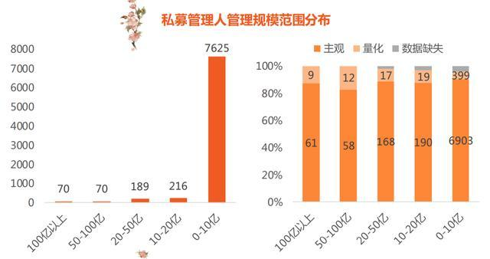
平安私募基金年度报告显示数据可查的私募管理人共8170家，其中管理规模100亿以上私募仅70家，占比0.86%；管理规模10亿以上私募合计545家，占比仅为6.67%，但新发产品数量至少占到43%以上。
私募行业马太效应明显，少部分私募掌握了行业大部分的管理规模。头部私募（管理规模50亿以上）主要策略以股票策略、固定收益为主，并且量化私募在中大型管理人中有崛起之势。
如同上文所说，造成私募行业二八分化的原因绝不仅仅是渠道准入这一条，和公募基金类似，业绩好规模大、有市场影响力的、公司老大有行业地位、或者有明星基金经理加持的私募产品，更容易受到市场认可和资金追捧，种种因素叠加在一起，自然促成了私募市场的马太效应。

